Общество с ограниченной ответственностью
“1С-Медицина-Регион”
Контракт № 17/23 от 27.03.2023 года
Рабочая документация

Информационная система управления ресурсами медицинских организаций Тюменской области

Этап № 2. Развитие Системы в части функционала первой группы задач

ПОЛЬЗОВАТЕЛЬСКАЯ ИНСТРУКЦИЯ

Задача 4.5 Отображение информации о семье пациента в Профиле пациента

На 3 листах

г. Тюмень
2023 г.

ООО «1С-Медицина-Регион».
Контракт № 17/23 от 27.03.2023 года на выполнение работ по развитию (модернизации) Государственной информационной системы управления ресурсами медицинских организаций Тюменской области. Этап № 2. Развитие Системы в части функционала первой группы задач.
1 Основание разработки инструкции
Основанием для разработки данного документа является Контракт № 017/23 от 27.03.2023 года на выполнение работ по развитию (модернизации) Государственной информационной системы управления ресурсами медицинских организаций Тюменской области, п.2.2.2 Мероприятие «Разработка функционала Системы и проведение испытаний», Этап № 2 «Развитие Системы в части функционала первой группы задач. Задание на доработку системы № МИС-Р-1183

2 Пользовательская настройка Системы
От пользователя никаких настроек системы не требуется.
3 Пользовательская инструкция
Войти в базу ЦПБС под правами «Врач амбулатории (СМП)»/«Врач дневного стационара (тмб)». Перейти в подсистему «Эпидемиологический мониторинг ВИЧ», в раздел АРМ эпид. мониторинга ВИЧ (рис. 1).
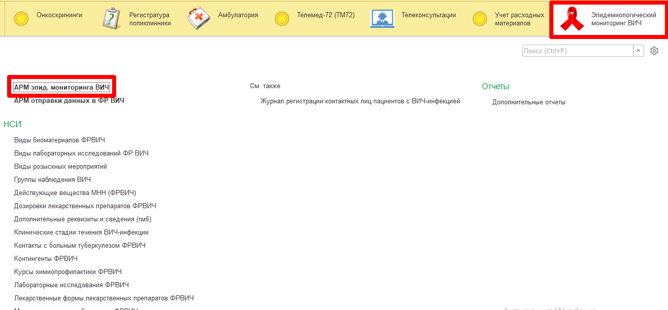
Рисунок 1 – Переход в раздел АРМ эпид.мониторинга ВИЧ

На форме АРМ эпид. мониторинга ВИЧ двойным нажатием мыши выбрать пациента и на форме Карта ВИЧ-инфицированного пациента, нажав на соответствующую иконку, перейти в Профиль пациента (рис.2).
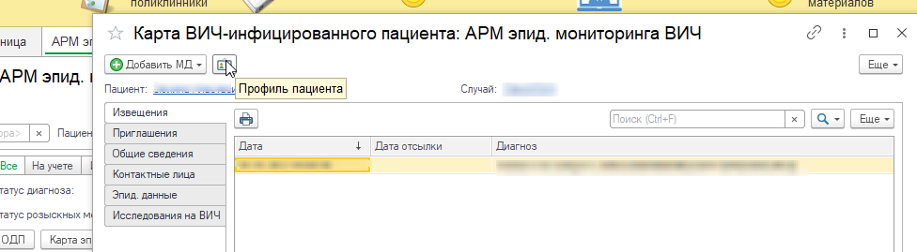
Рисунок 2 – Переход в Профиль пациента в Карте ВИЧ-инфицированного пациента
При наличии у пациента родственников, заведенных в ОДП – «Смена состава семьи» и имеющих карту в базе ЦПБС, в Профиле пациента в разделе «Состав семьи» отобразится табличная часть с информацией об этих родственниках. При наличии в системе данных о результатах исследований в таблице отобразятся соответствующие сведения (рис. 3).
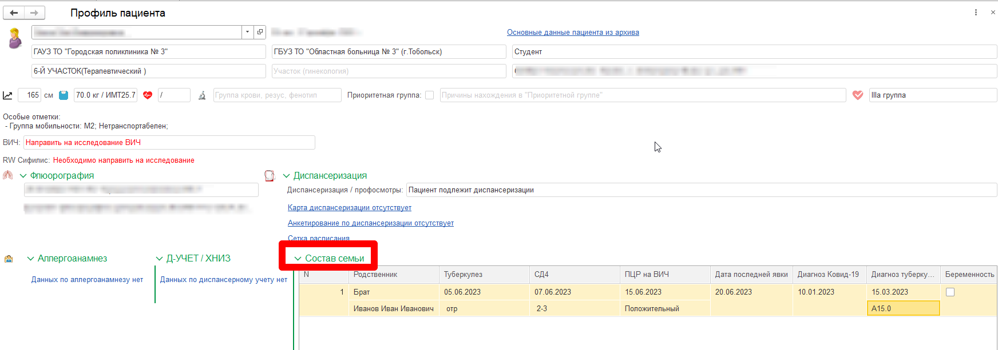
Рисунок 3 – Отображение информации о составе семьи в Профиле пациента
При отсутствии у пациента родственников, заведенных в ОДП – «Смена состава семьи» и имеющих карту в базе ЦПБС, в Профиле пациента в разделе «Состав семьи» отобразится запись «Данных по составу семьи нет» (рис. 4).
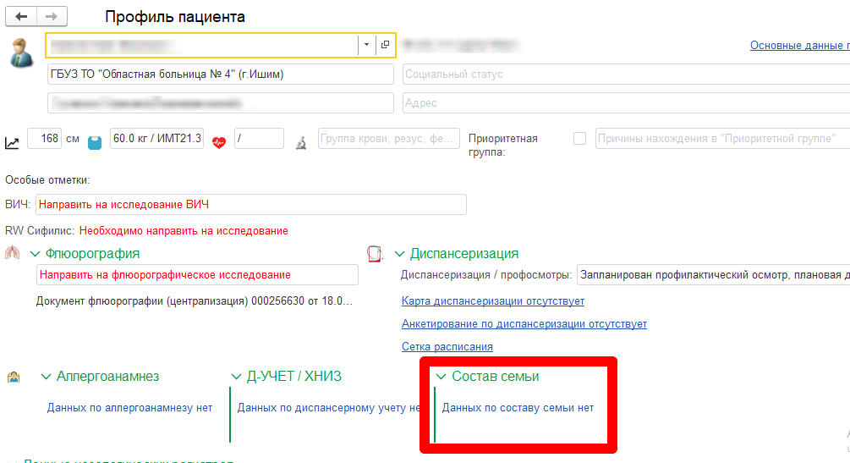
Рисунок 4 – Отсутствие информации о составе семьи в Профиле пациента

